**Схема ПИ регулятора:**

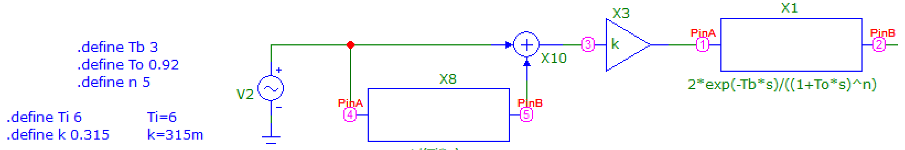

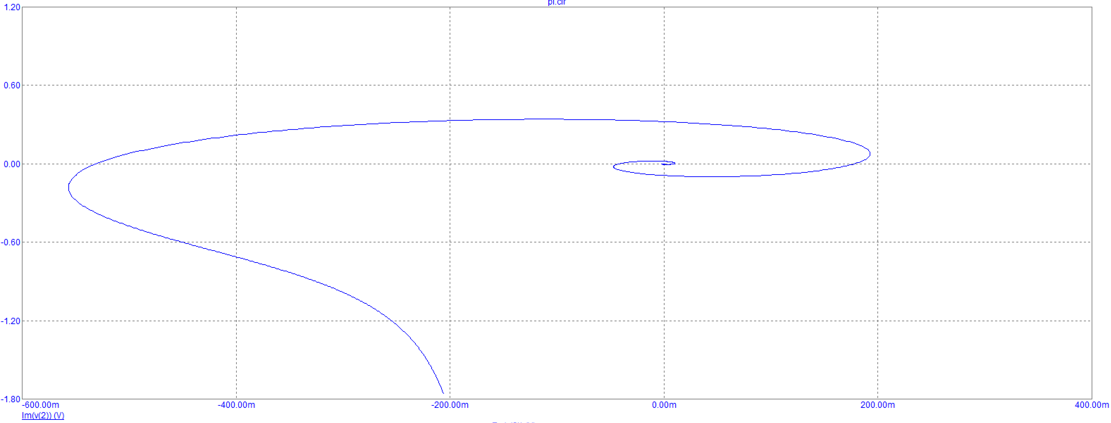 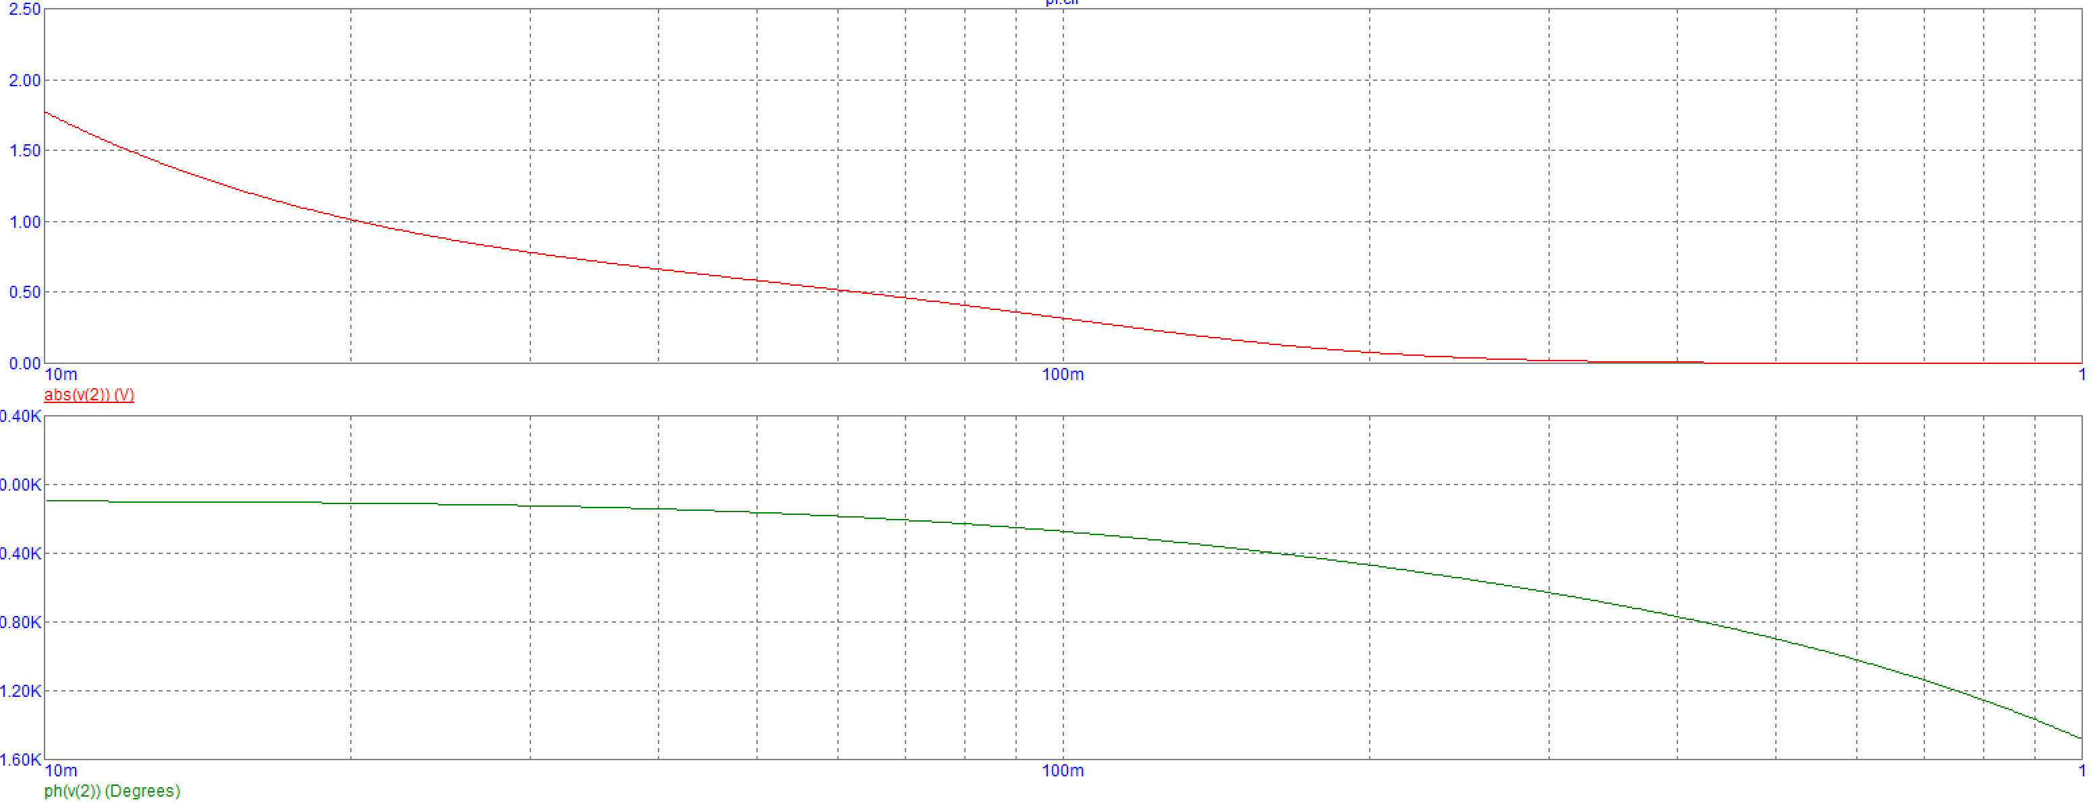

|  |  |  |  |  |
| --- | --- | --- | --- | --- |
| **Параметры** | | | **Показатели устойчивости** | |
| T | K | Ti | Ф | L |
| 3 | 0.315 | 6 | 73 | 5.498 |

**Схема ПИД регулятора:**

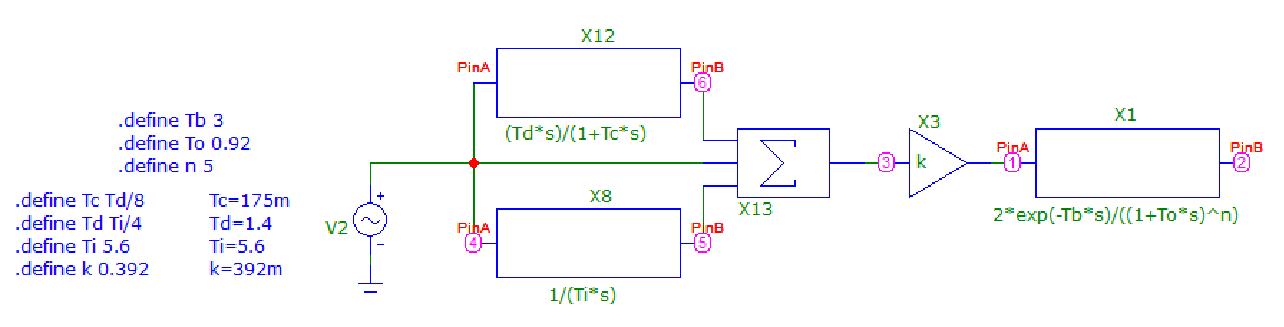

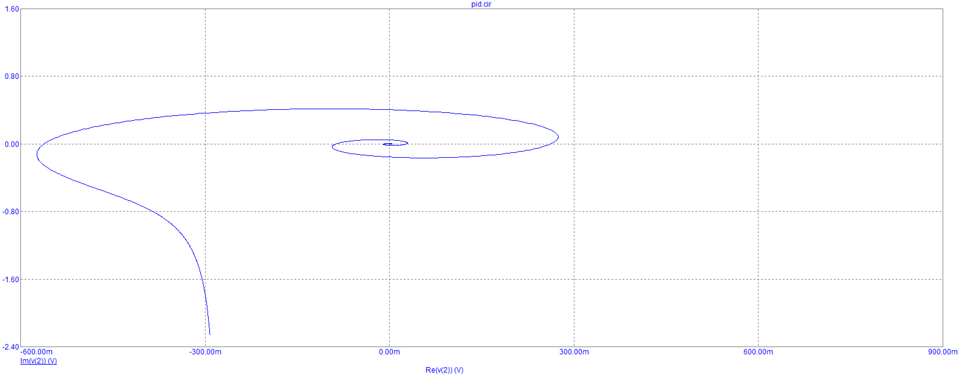

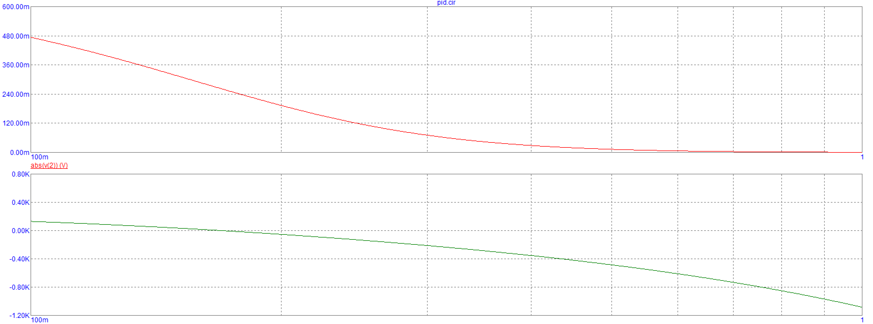

|  |  |  |  |  |
| --- | --- | --- | --- | --- |
| **Параметры** | | | **Показатели устойчивости** | |
| T | K | Ti | Ф | L |
| 3 | 15 | 0.68 | 70 | 5.051 |